Nama : Wakhid Ahsan Nur Annafi

NIM : 51707011104

Prodi : TE B

**Penjelasan Program**

* Program ini memiliki 4 class. Tiga class memiliki method void bergerak(). Class tingkahlaku dan kebutuhan memberikan implementasinya sendiri pada method bergerak() tersebut yang mana, meng-Override method bergerak() dari super class (Manusia). Disini sub class ingin mengimplementasikan atau menerapkannya sendiri. Oleh karena itu ketika method “ bergerak “ dipanggil pada main class, maka akan menampilkan ini setiap isi method pada class yang berbeda.

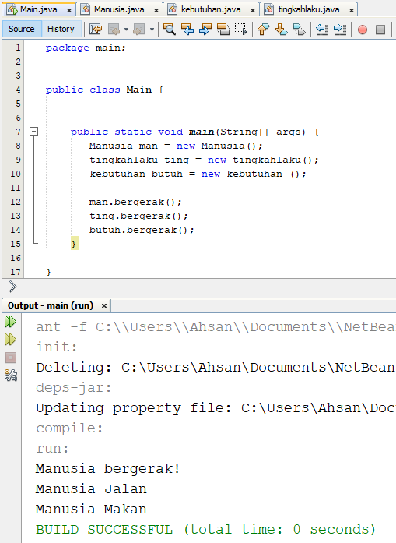



Gambar 1. Coding dan output

* Pemanggilan method dilakukan dengan cara membuat object baru terlebih dahulu.

variabel



Method yang dipanggil dari class lain

Object untuk setiap kelas

Gambar 2. Pemanggilan method antar class

* Acces modifier pada overriding method tidak bisa lebih ketat daripada access modifier di overriden method. Method Overriding dilakukan saat kita ingin membuat ulang sebuah method pada sub-class atau class anak.

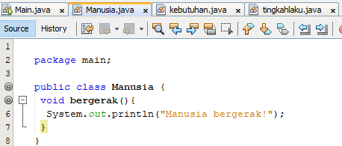

Gambar 3. Super class

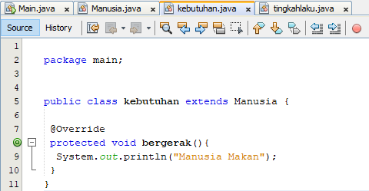

Gambar 4. Sub class kebutuhan

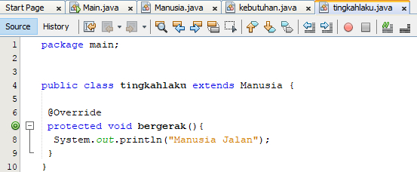

Gambar 5. Sub class tingkahlaku

Jika pada super class menggunakan hak akses tertentu, misalkan “protected” maka sub class harus mengikuti mengunakan hak akses tersebut. Namun apabila sub class yang menggunakan hak akses tertentu, misalkan “protected” maka super class tidak harus menggunakan hak akses yang dgunakan sub class.